Manual de usuario para Docente. Aplicativo web para el control de información en jardines infantiles “Webgarden”

DONNY PEREZ – OSCAR VIZCAINO

2014

**TABLA DE CONTENIDO**

1. Objetivo de la aplicación 3

2. Autenticación dentro del sistema 4

3. Recuperación de contraseña 6

4. Menú de opciones para el acudiente 8

5. Ver datos de alumno 9

6. Revisar novedades 11

7. Revisar actividades extracurriculares 12

8. Cambiar datos personales 14

9. Cambiar contraseña 15

10. Salir de la aplicación 16

1. **Objetivo de la aplicación**

La aplicación webgarden permitirá al usuario el registro, la consulta, la actualización y eliminación de datos referentes a información de agentes que intervengan dentro del orden organizativo en un jardín infantil, tal información será específicamente datos de alumnos, de acudientes, de conductores, de administrativos y de rutas de transporte.

1. **Autenticación dentro del sistema**

Cuando acceda a la página web de la aplicación, le aparecerá una imagen como la siguiente:

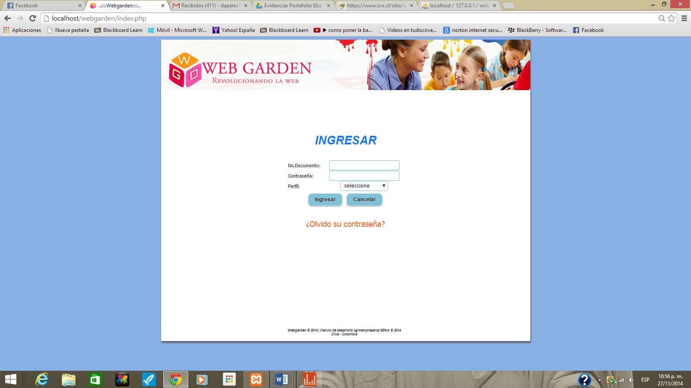

Esta será la interfaz para que se autentique en el sistema. Aquí se le pedirán tres datos específicos para poder acceder al sistema, tales datos son su número de documento, su password y el perfil con el que accederá a la aplicación. El primer campo que encontrará será el número de documento, allí deberá digitar su número de documento.

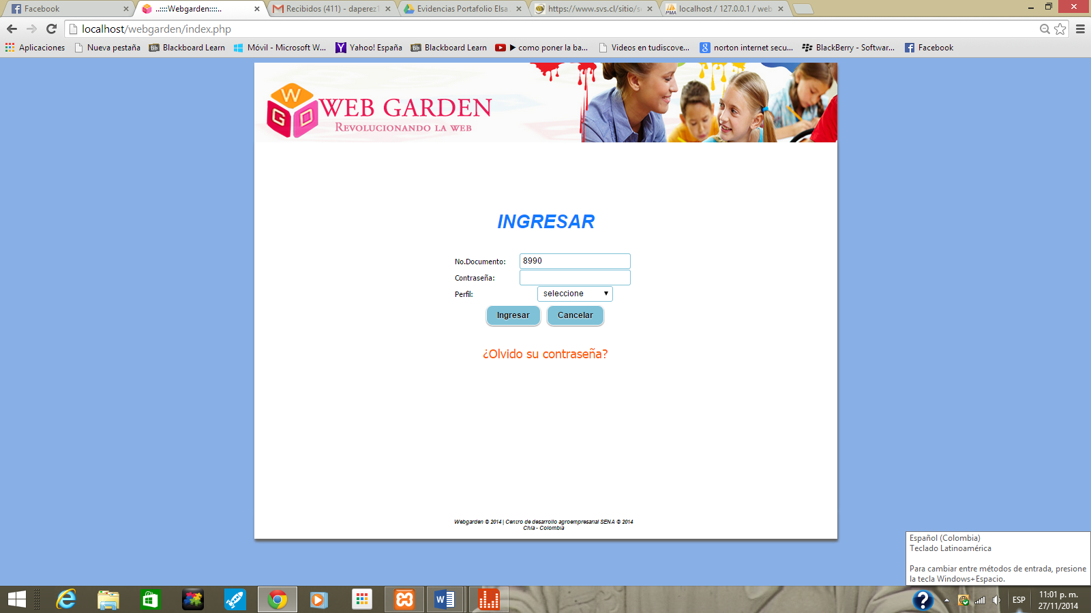

Luego encontrará el campo *contraseña*, aquí deberá digitar su contraseña para acceder a la aplicación.

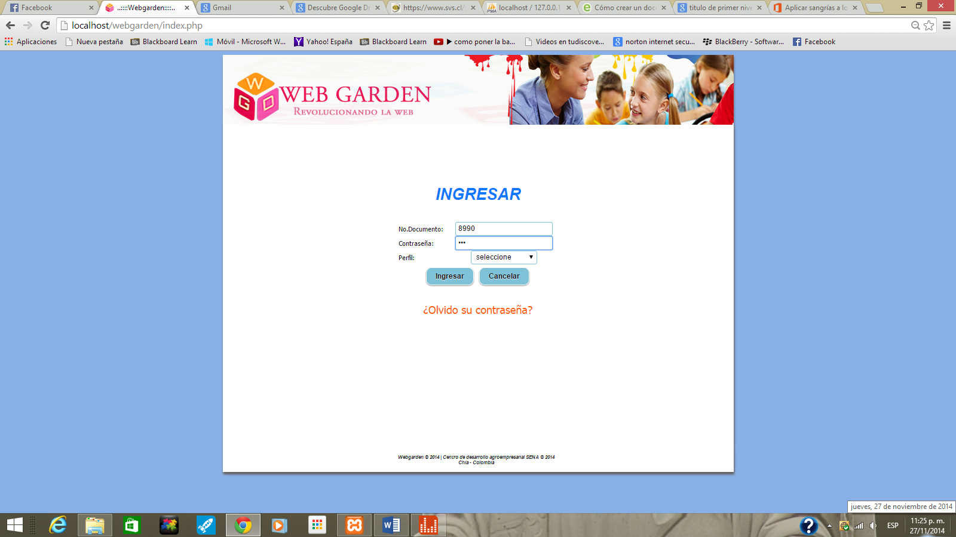

Posteriormente encontrará el campo desplegable *perfil,* allí deberá seleccionar el tipo de perfil con el que accederá a la aplicación

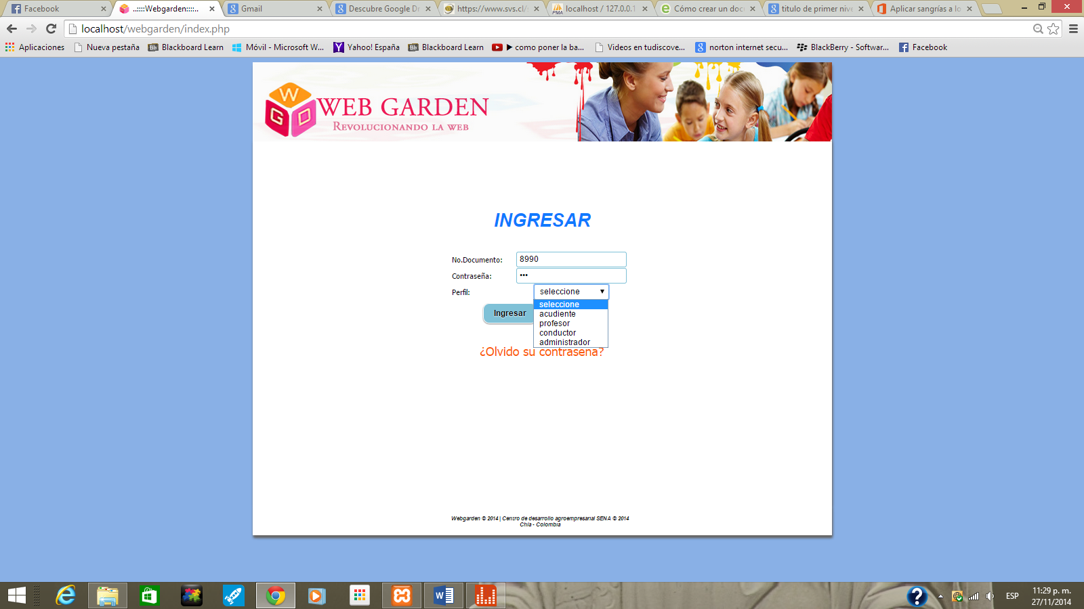

Finalmente, hará clic en *Ingresar* para acceder a la aplicación. Si hubo algún error en los datos, podrá borrarlos automáticamente haciendo clic en *Cancelar.*

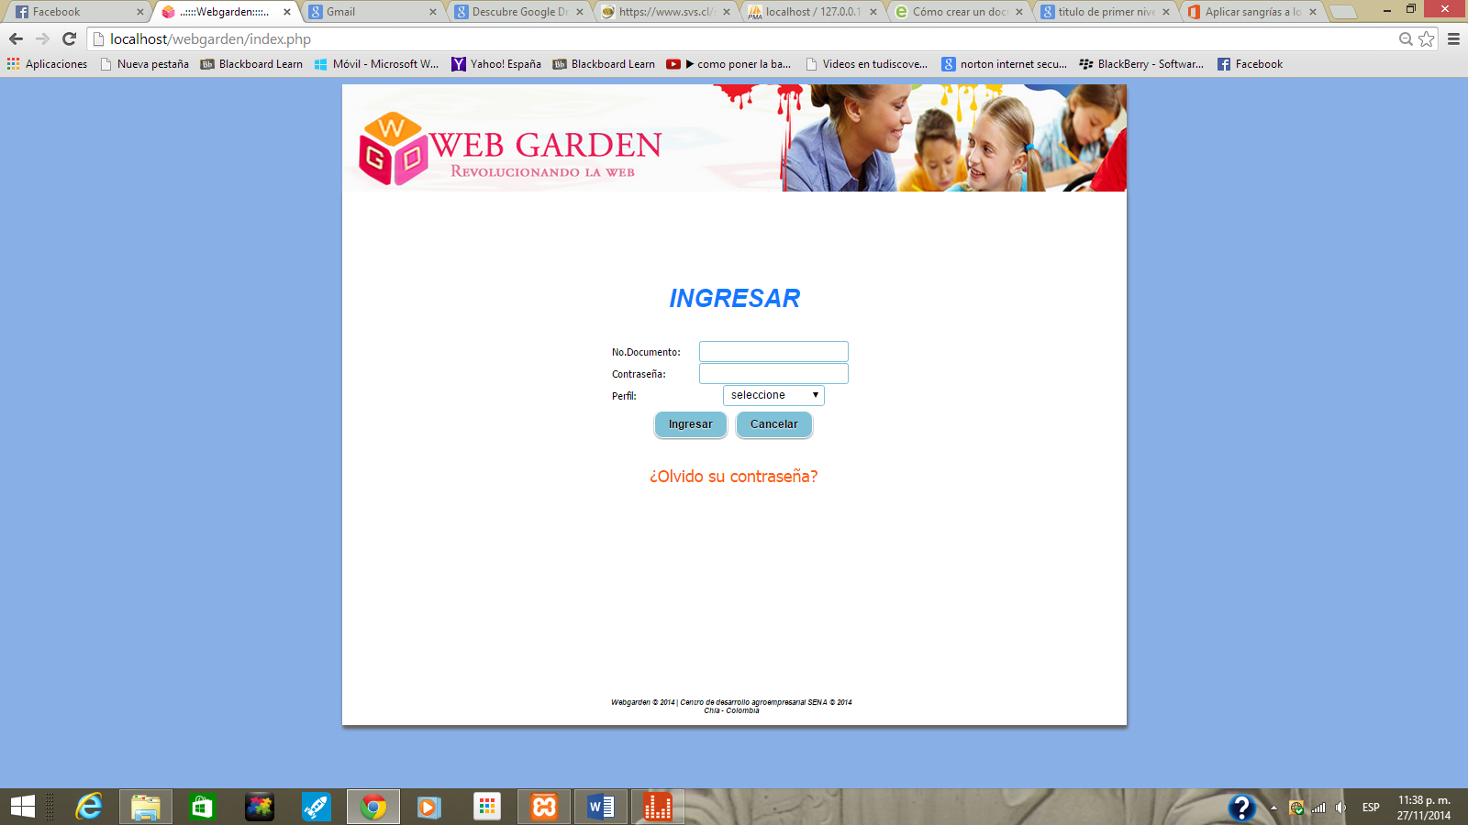

1. **Recuperación de contraseña**

Si ya posee una contraseña, pero no se recuerda cual es, usted podrá seleccionar el link ¿Olvido su contraseña?

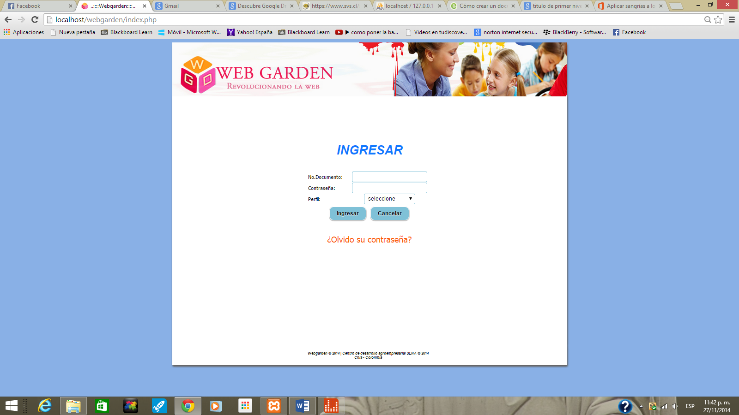

Al seleccionar el enlace anterior, se abrirá una nueva interfaz que le indicará un primer paso para recuperar su contraseña, tal paso será digitar el número de documento del usuario en el campo requerido, posteriormente hará clic en el botón *verificar* o en *volver* si desea cancelar la recuperación de su contraseña:

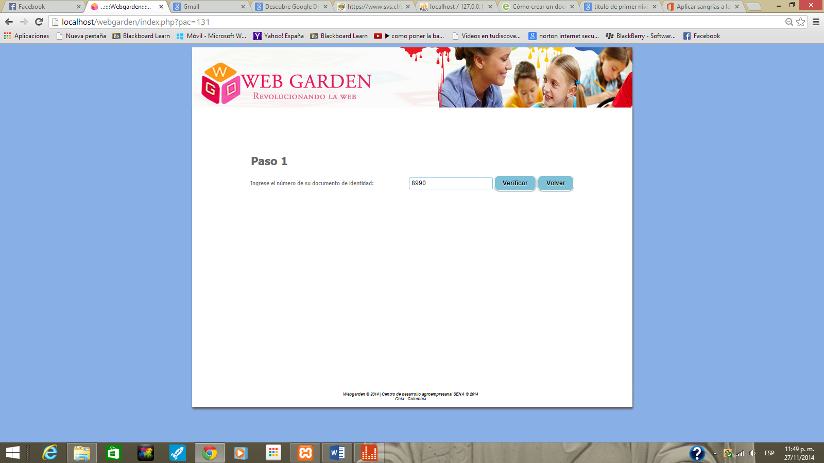

Si hizo clic en el botón *Verificar* se abrirá otra interfaz notificándole que la contraseña ha sido enviada al correo electrónico registrado a su nombre dentro de la aplicación. Para finalizar el proceso de recuperación de contraseña, hará clic en el botón *Inicio,* el cual le permitirá volver a la página de autenticación.

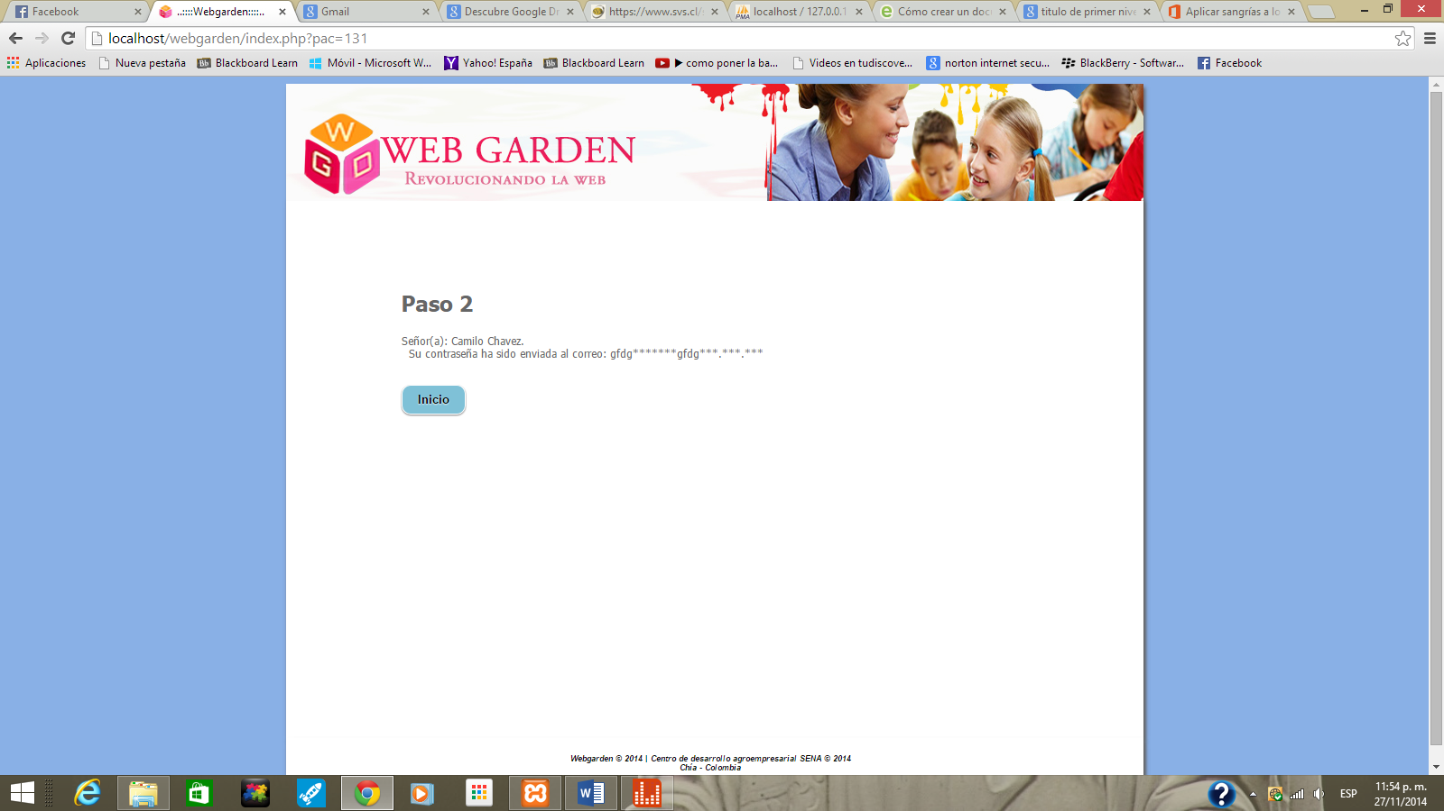

1. **Menú de opciones para el acudiente**

Al ingresar a la aplicación, usted podrá encontrar un menú ubicado hacia la parte superior izquierda, allí encontrará un juego de opciones para seleccionar solo al colocar el cursor encima de él:

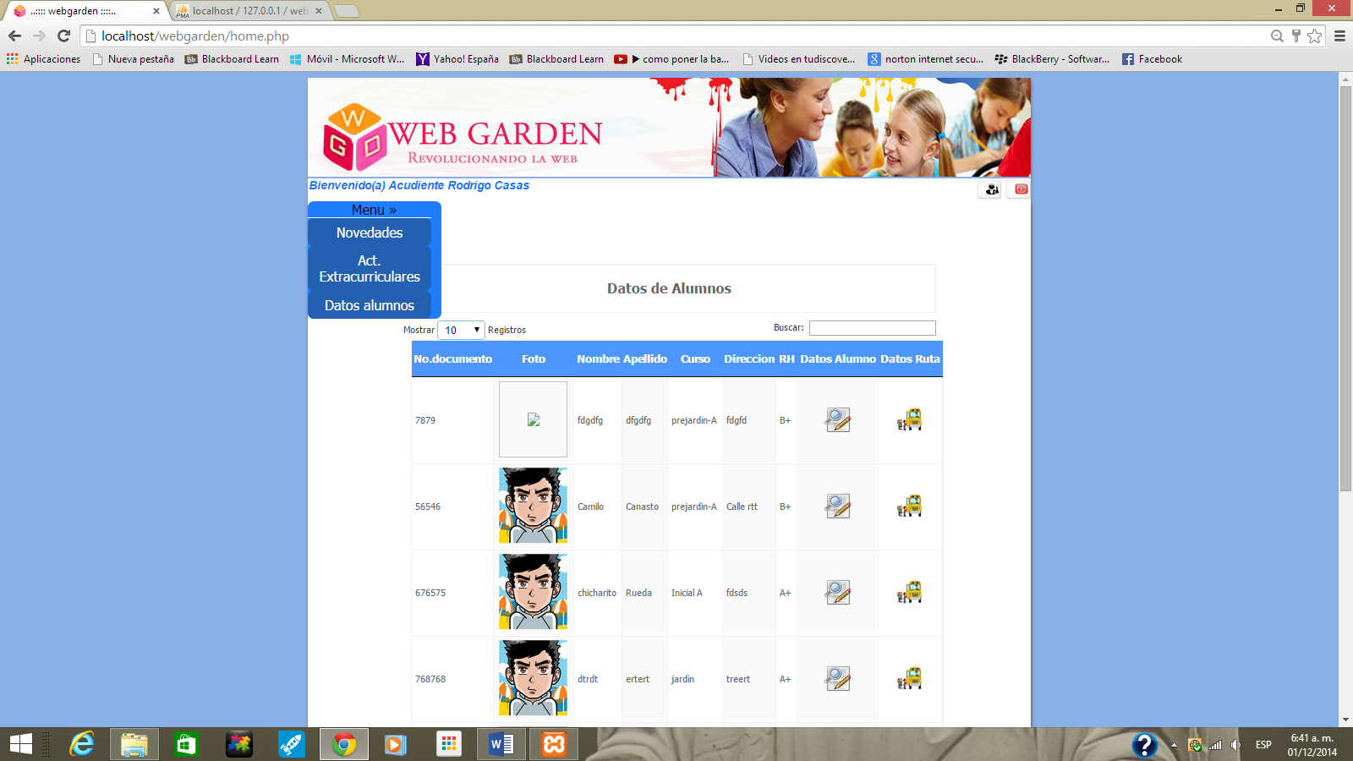

1. **Ver datos de alumno**

Al ingresar a la aplicación, podrá observar la interfaz de *Datos de alumno.* Podrá acceder de igual manera a esta información ubicándose en el menú de la aplicación y seleccionando la opción *Datos de alumno*. Allí le aparece la siguiente interfaz en la cual podrá ver una lista con los alumnos de los cuales usted es acudiente, en la misma, podrá ampliar información sobre un alumno en específico al seleccionar la opción *Datos alumno,* igualmente podrá seleccionar la opción *Datos ruta* para ver los datos completos de la ruta de un alumno en específico:

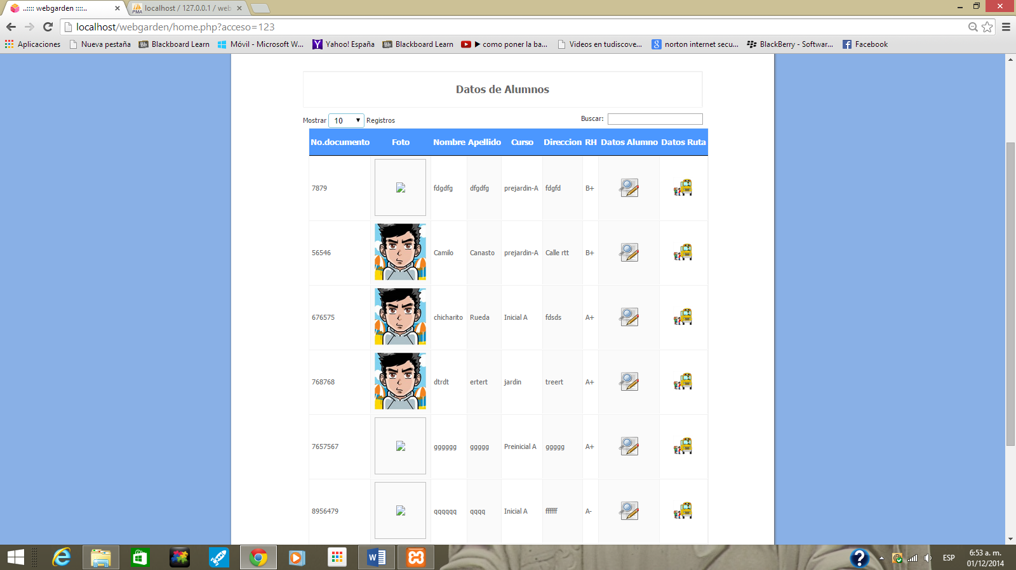

Si ha seleccionado la opción *Datos alumno,* podrá acceder a una interfaz que le permitirá ver los datos completos del alumno:

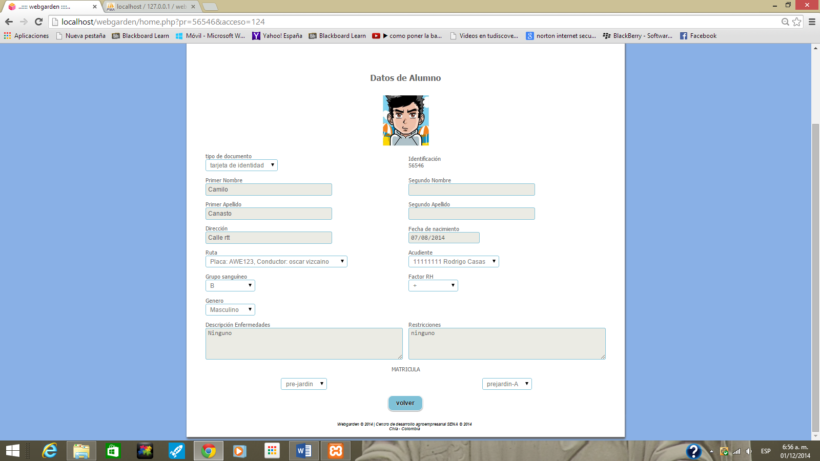

Si ha seleccionado la opción *Datos ruta* en algún alumno*,* podrá ver los datos completos de la ruta que transporta a alguno de los alumnos:

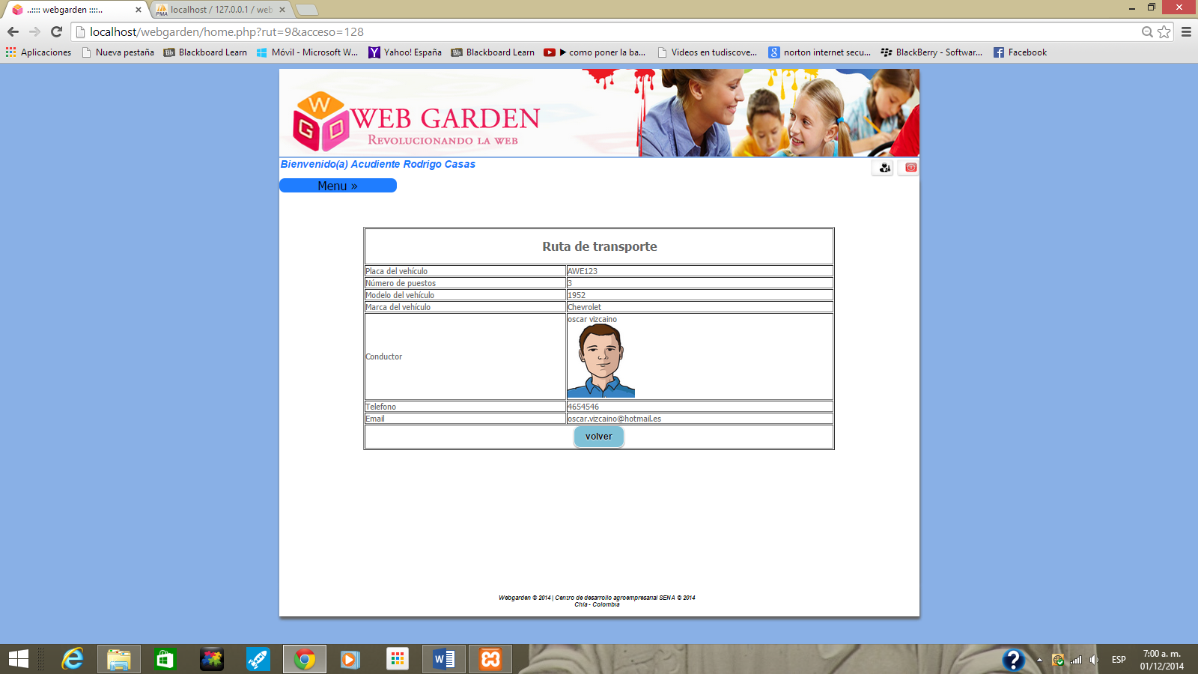

1. **Revisar novedades**

Para revisar las novedades de los alumnos a su cargo, se dirigirá al menú de opciones ubicado en la parte superior izquierda de la aplicación y seleccionará la opción *Novedades*, allí encontrará una lista con los alumnos de los cuales usted es acudiente, allí encontrará la opción *Novedades*:

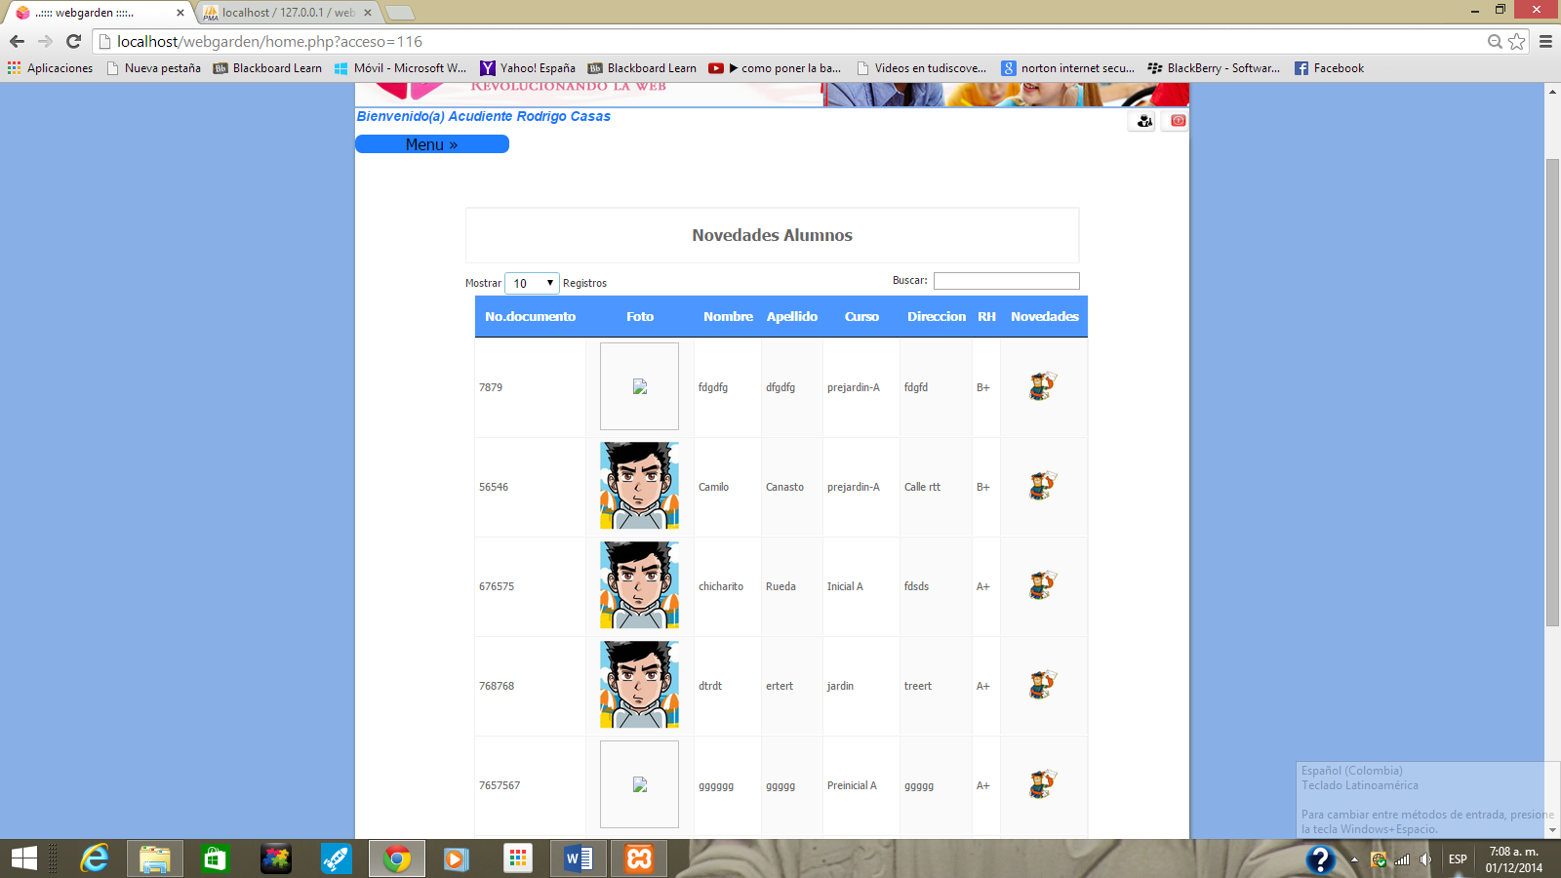

Al seleccionar la opción *Novedades* en un alumno, podrá encontrar un listado con las novedades que hayan sido creadas para el alumno, si quiere ampliar ampliar la información de una novedad específica, seleccione la opción *Ver*:

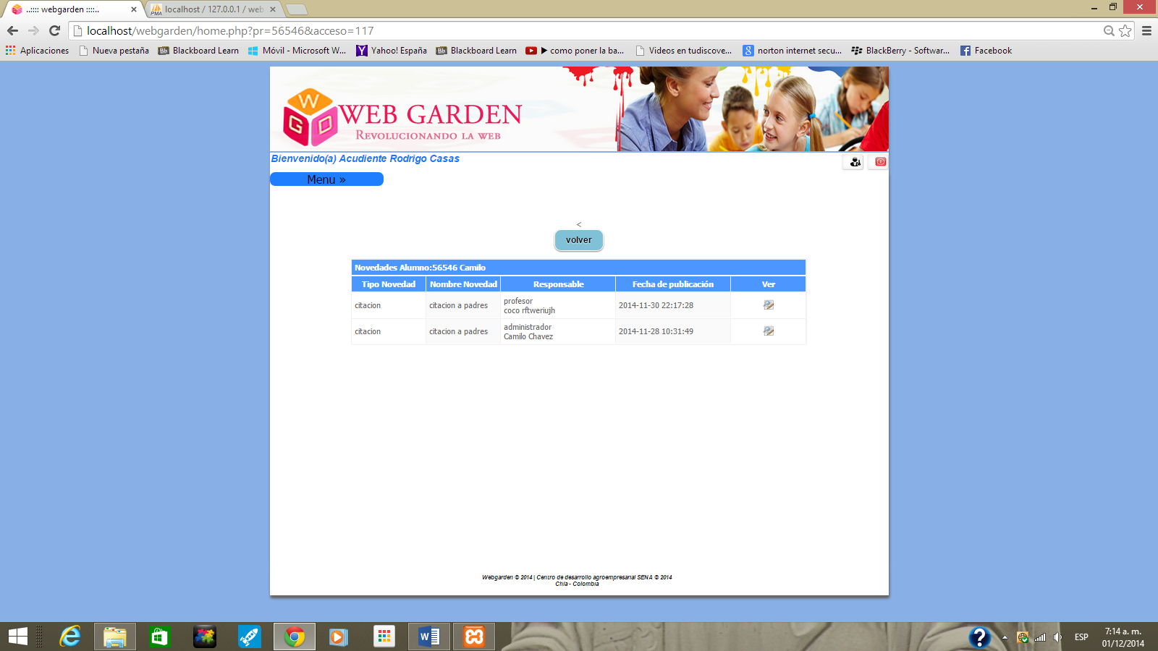

1. **Revisar actividades extracurriculares**

Para revisar las actividades extracurriculares que posee cada curso, diríjase al menú ubicado en la parte superior izquierda de la aplicación y seleccione la opción *Act. Extracurriculares,* allí encontrará vera un listado con los alumnos de los cuales usted es acudiente, aquí podrá seleccionar la opción *Actividades extracurriculares,* aquí podrá consultar las actividades que tenga el alumno, y podrá seleccionar la opción *Datos del curso* para mirar la información completa del curso en el cual se encuentra algún alumno de la lista:

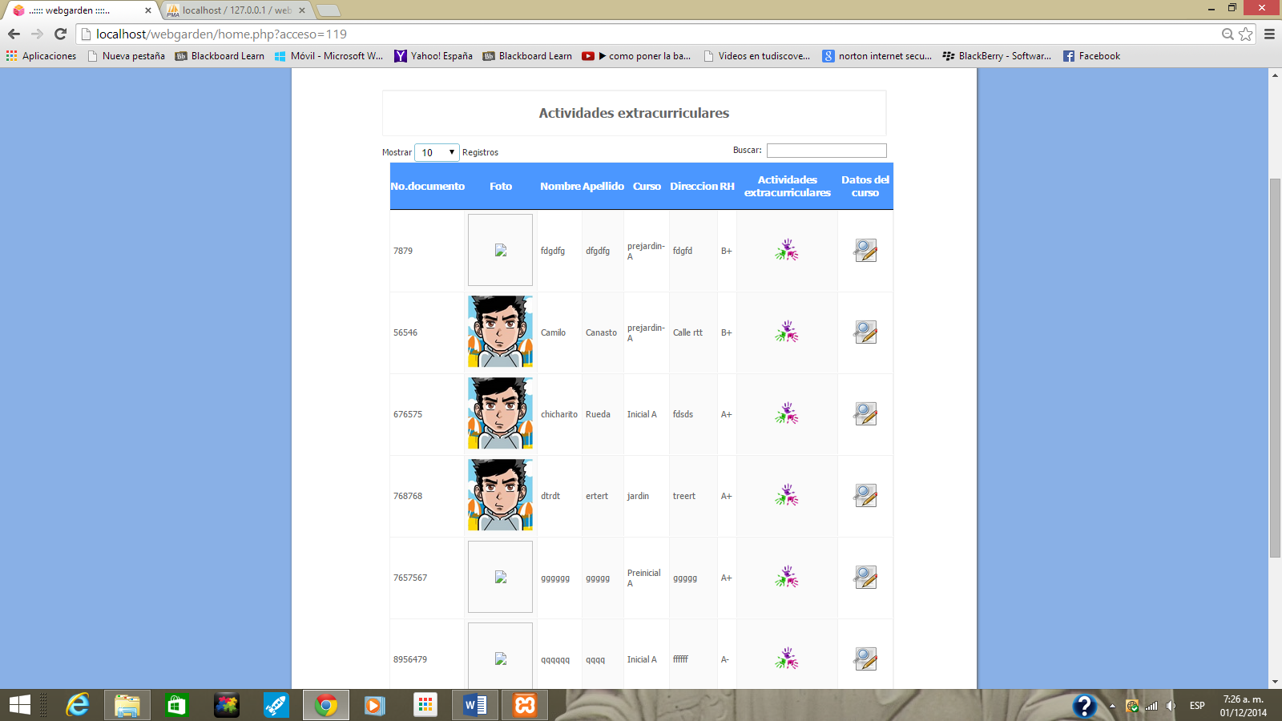

Si ha seleccionado la opción Actividades extracurriculares, vera una nueva interfaz con las actividades extracurriculares que el alumno tenga, para ampliar información de una actividad específica, seleccione la opción *Ver*:

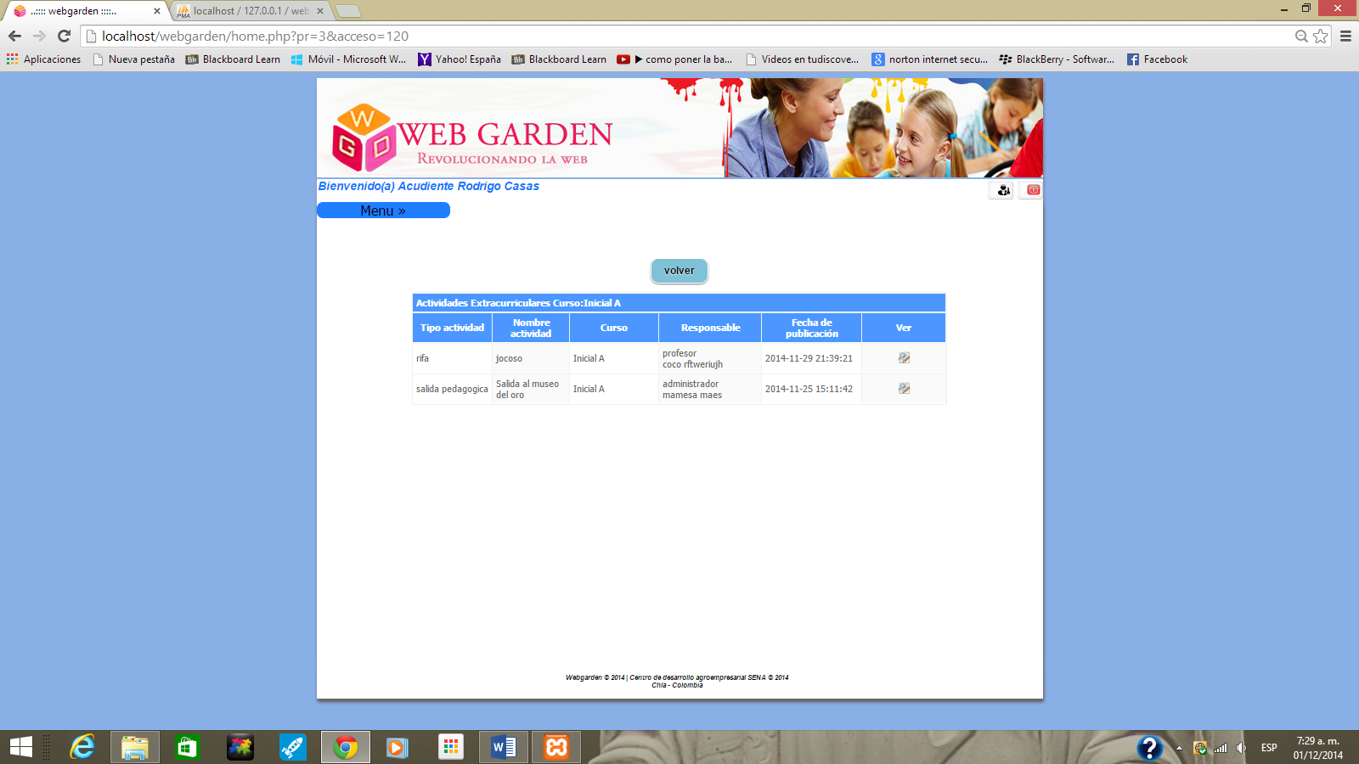

Al seleccionar la opción *Ver,* podrá observar la información completa de una actividad extracurricular:

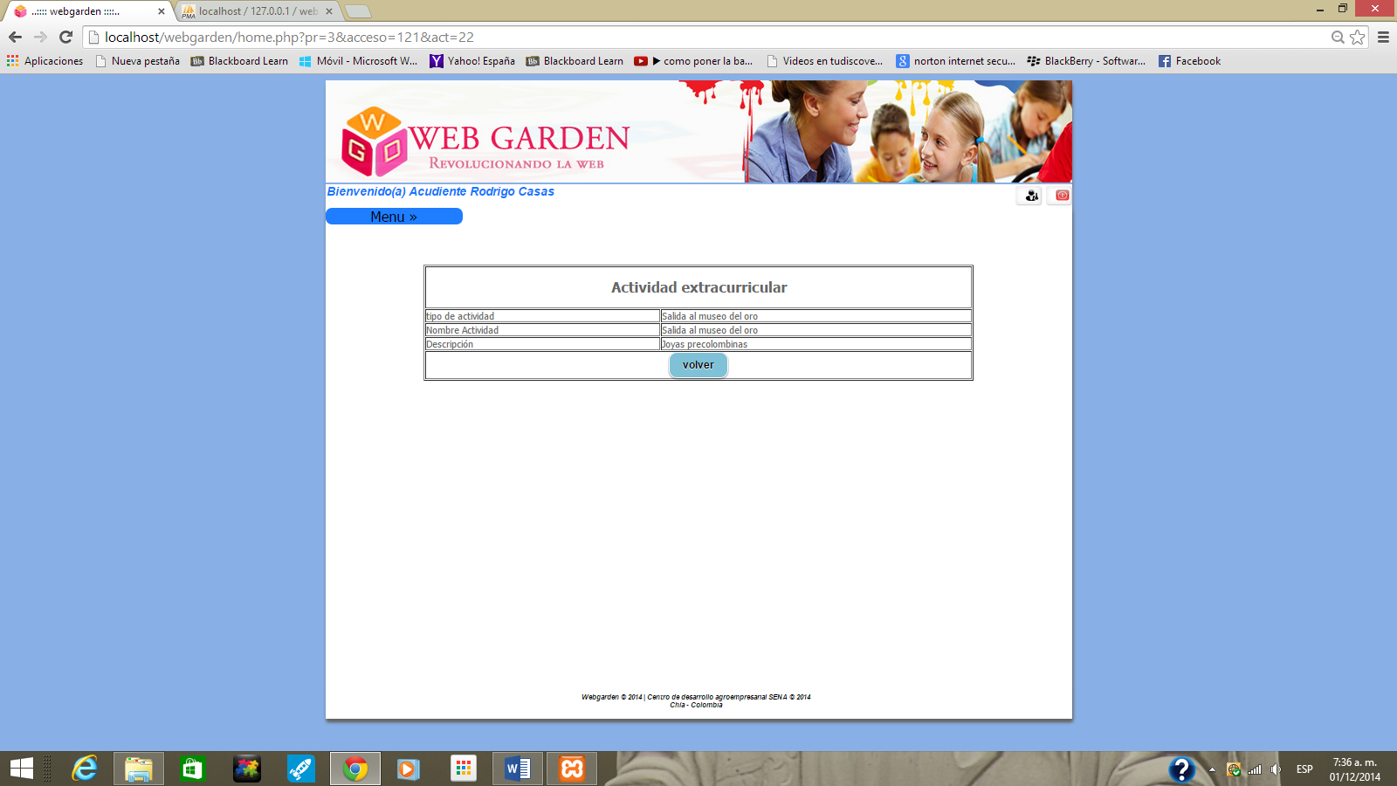

Si en la interfaz de *Actividades extracurriculares* selecciona la opción *Datos del curso,* podrá ver la información completa de un curso en el cual se encuentre un alumno de la lista:

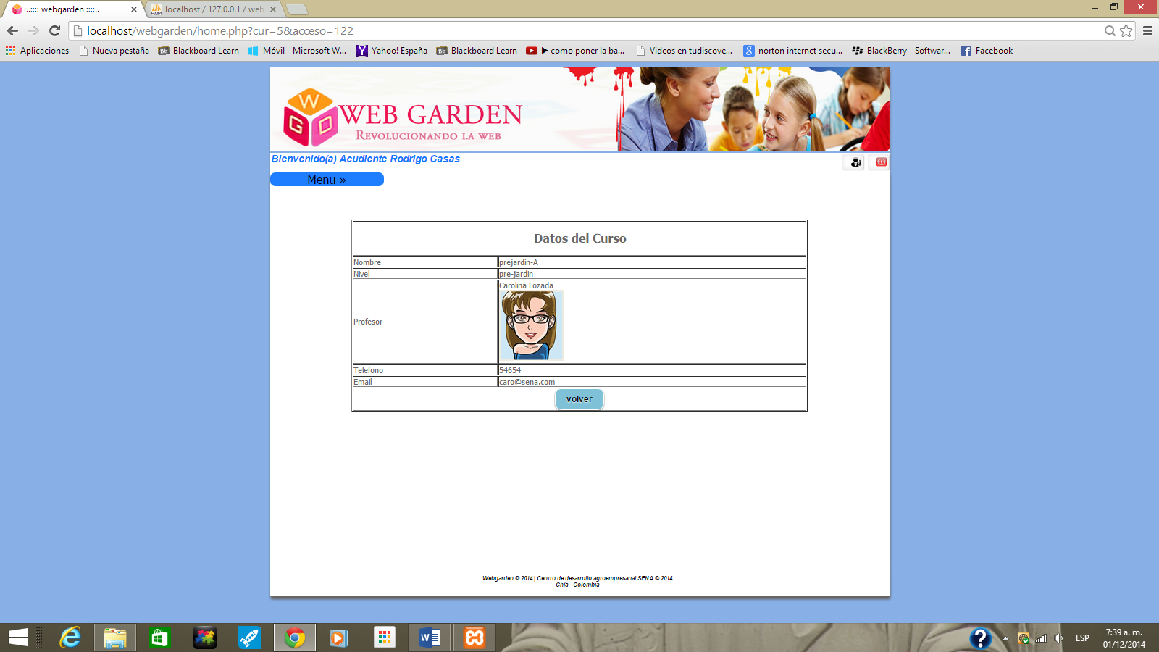

1. **Cambiar datos personales**

Para cambiar sus datos personales, diríjase a la parte superior derecha de la aplicación hacia el icono de configuración y seleccione la opción *Cambiar datos personales:*

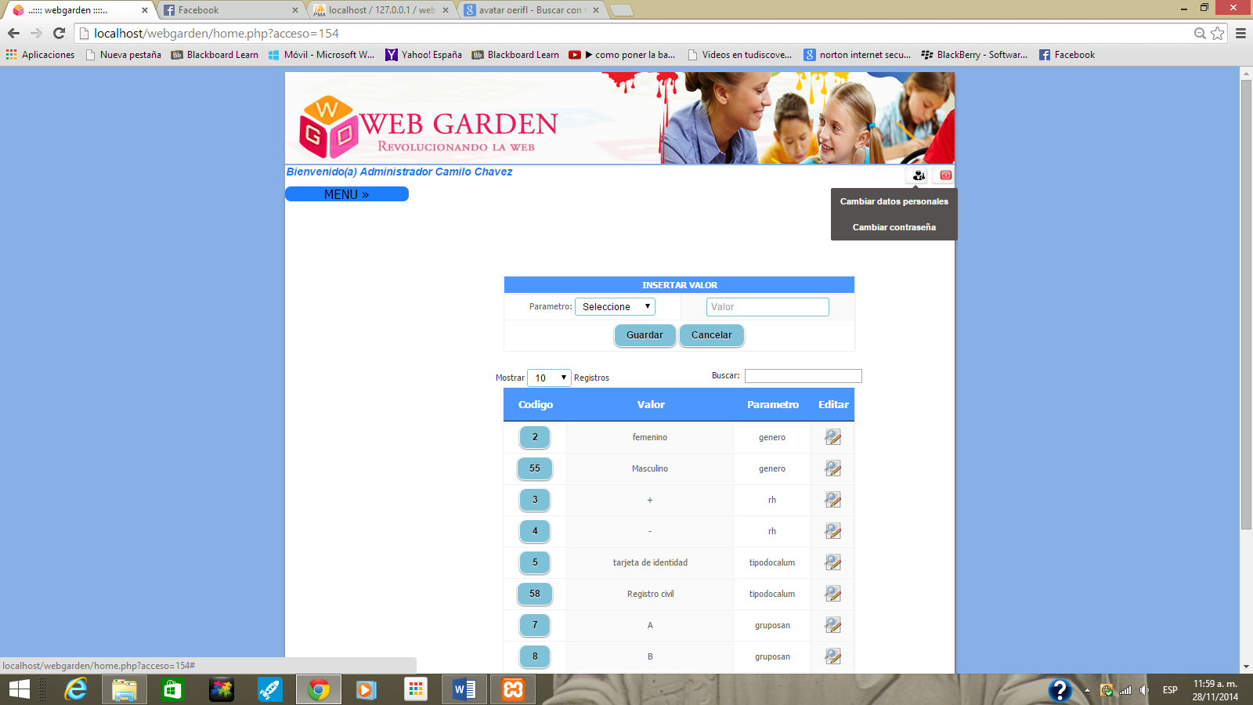

Posteriormente se abrirá una interfaz donde podrá cambiar sus datos personales:

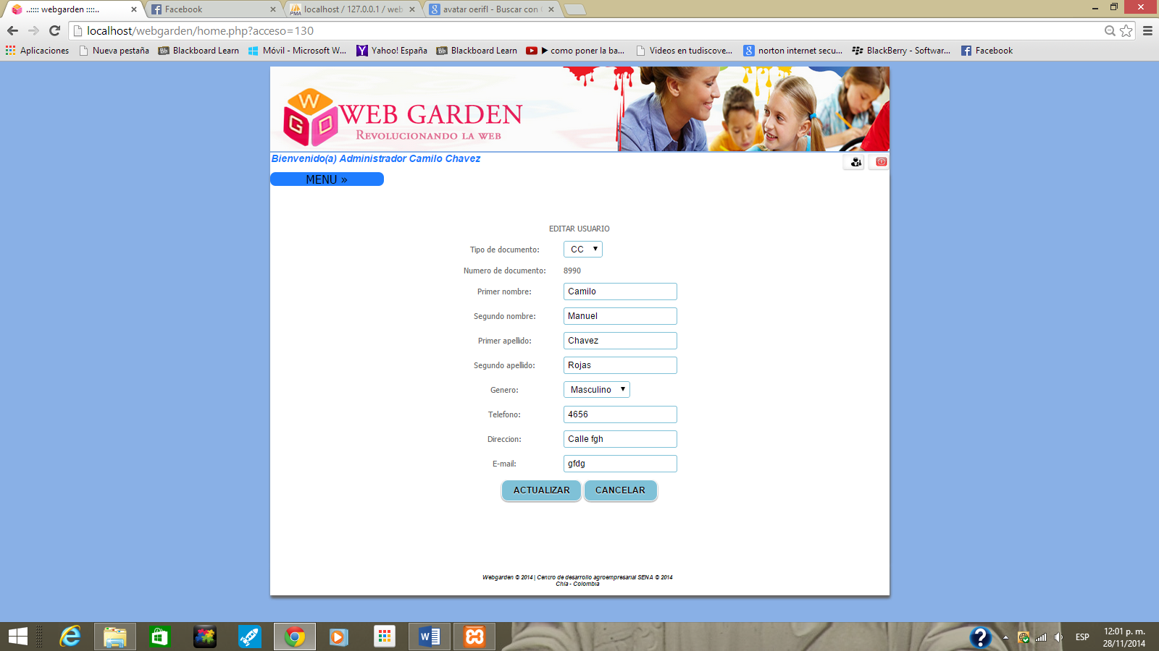

1. **Cambiar contraseña**

Si desea cambiar su contraseña**,** diríjase a la parte superior derecha de la aplicación hacia el icono de configuración y seleccione la opción *Cambiar contraseña:*

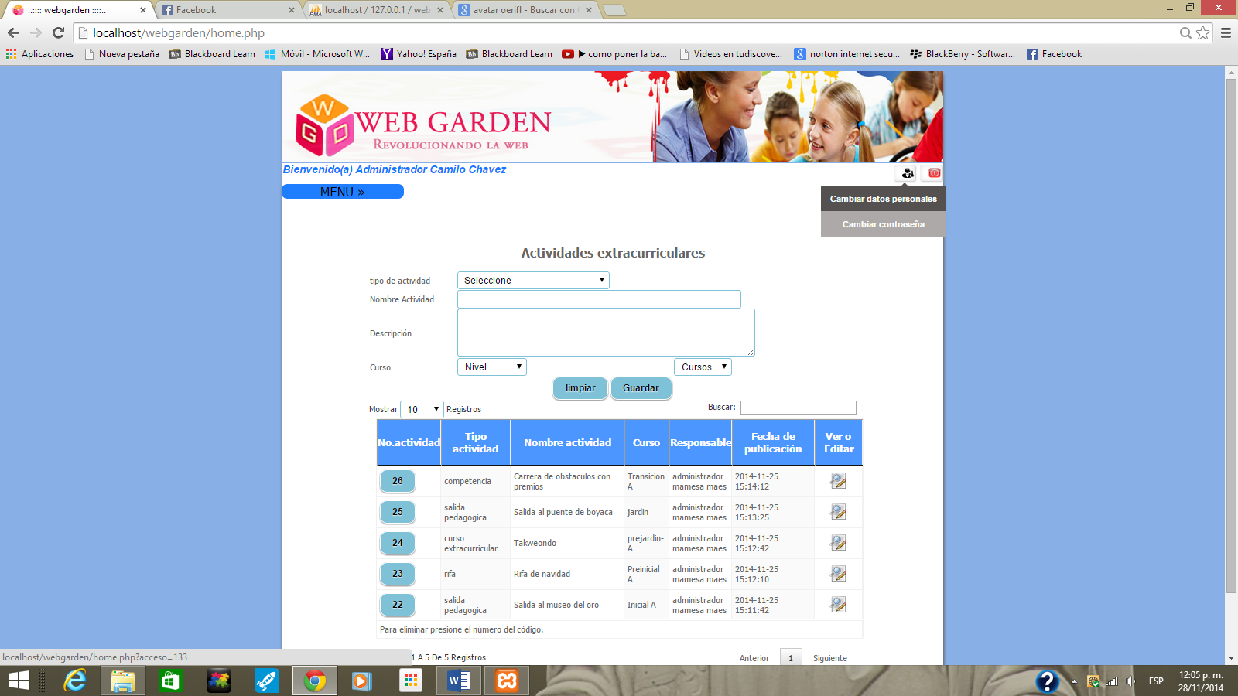

Posteriormente se abrirá una nueva interfaz que le pedirá ciertos requisitos para cambiar su contraseña, tales requisitos se muestran a continuación:

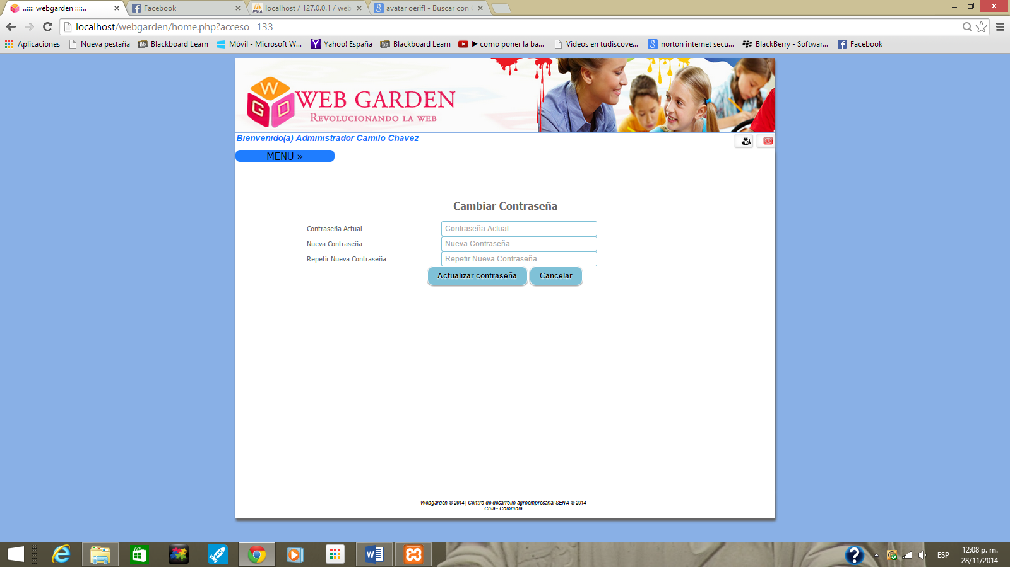

1. **Salir de la aplicación**

Para salir de la aplicación, diríjase a la parte superior izquierda y seleccione el botón *Cerrar sesión:*

